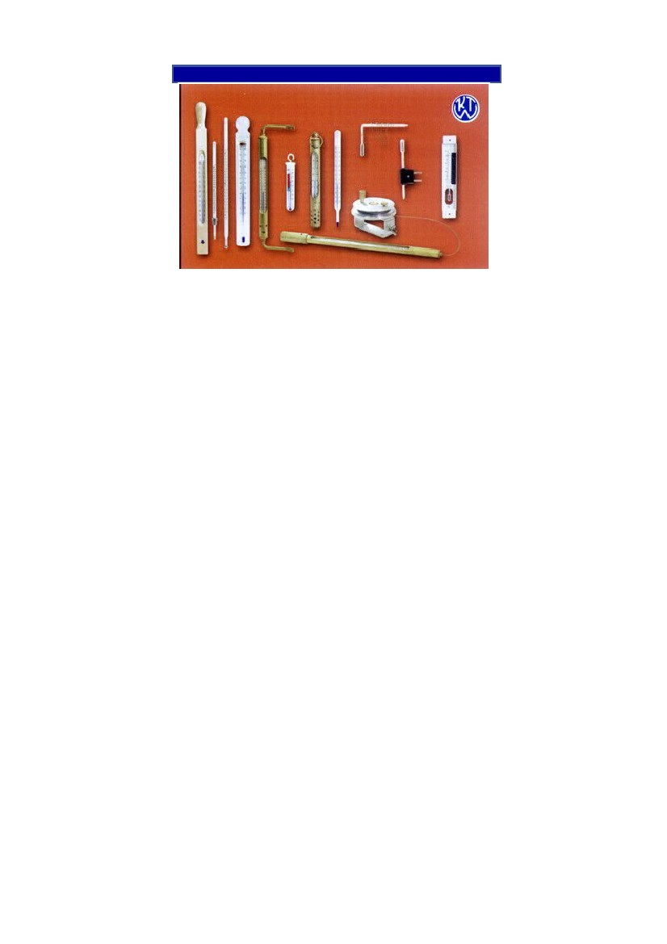
OKRĘTOWE
Wkrótce więcej informacji...

